第一步：购买VPS服务器

第二步：部署，加速VPS服务器

第三笔：填写账号到SSR

**第一步：购买VPS服务器**

VPS服务商，推荐vultr或者Virmach。

Vultr：<https://www.vultr.com/?ref=7381893>

Virmach：https://virmach.com/

[https://camo.githubusercontent.com/e5b4fc7834baffafe9883ac40cc7f296e62f9741/68747470733a2f2f7777772e76756c74722e636f6d2f6d656469612f62616e6e65725f322e706e67](https://www.vultr.com/?ref=7048874)

注册并邮件激活账号，充值后即可购买服务器。支持Paypal，支付宝，Bitcoin。

**vultr实际上是折算成小时来计费的，比如服务器是5美元1个月，那么每小时收费为5/30/24=0.0069美元 会自动从账号中扣费，只要保证账号有钱即可。如果你部署的服务器实测后速度不理想，你可以把它删掉（destroy），重新换个地区的服务器来部署。因为新的服务器就是新的ip，所以当ip被墙时这个方法很有用。当ip被墙时，为了保证新开的服务器ip和原先的ip不一样，先开新服务器，开好后再删除旧服务器即可。**

提醒：同样的服务器位置，不同的宽带类型和地区所搭建的账号的流量速度会不同，这与中国电信、中国联通、中国移动国际出口带宽和线路不同有关，所以以实测为准。可以先选定一个服务器位置来按照教程进行搭建，熟悉搭建方法，当账号搭建完成并进行了bbr加速后，测试下速度自己是否满意，如果满意那就用这个服务器位置的服务器。如果速度不太满意，就一次性开几台不同的服务器位置的服务器，然后按照同样的方法来进行搭建并测试，选择最优的，之后把其它的服务器删掉。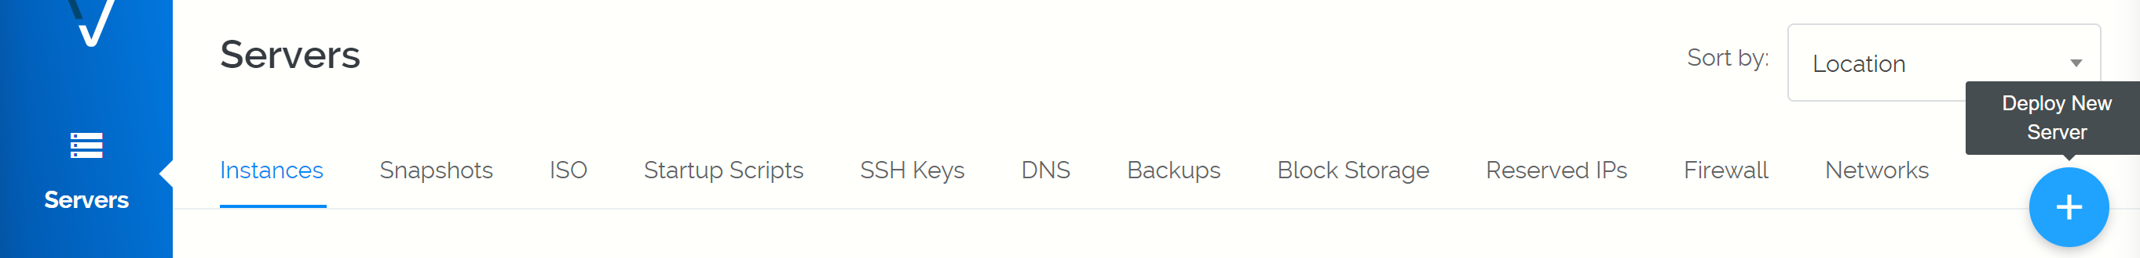

具体位置选择你想连接的国家。Vultr的覆盖范围是比较广的。

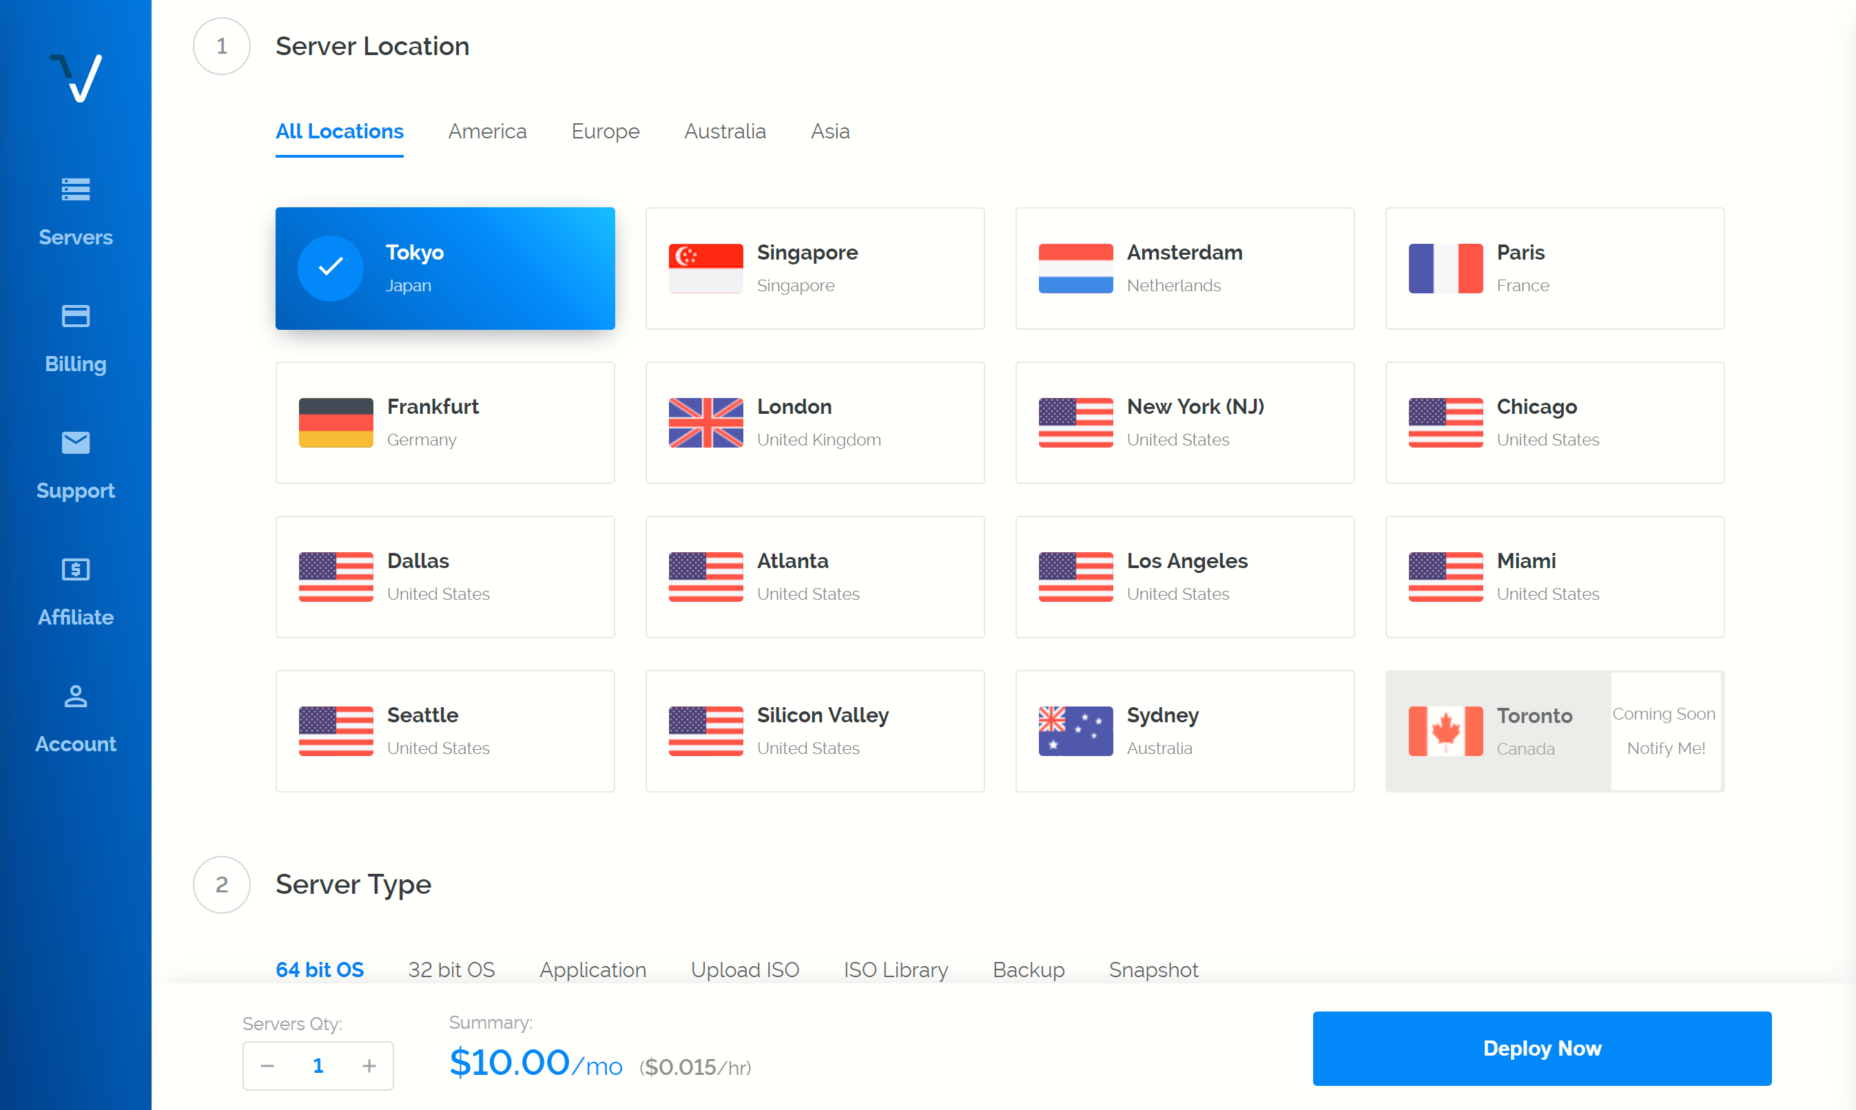

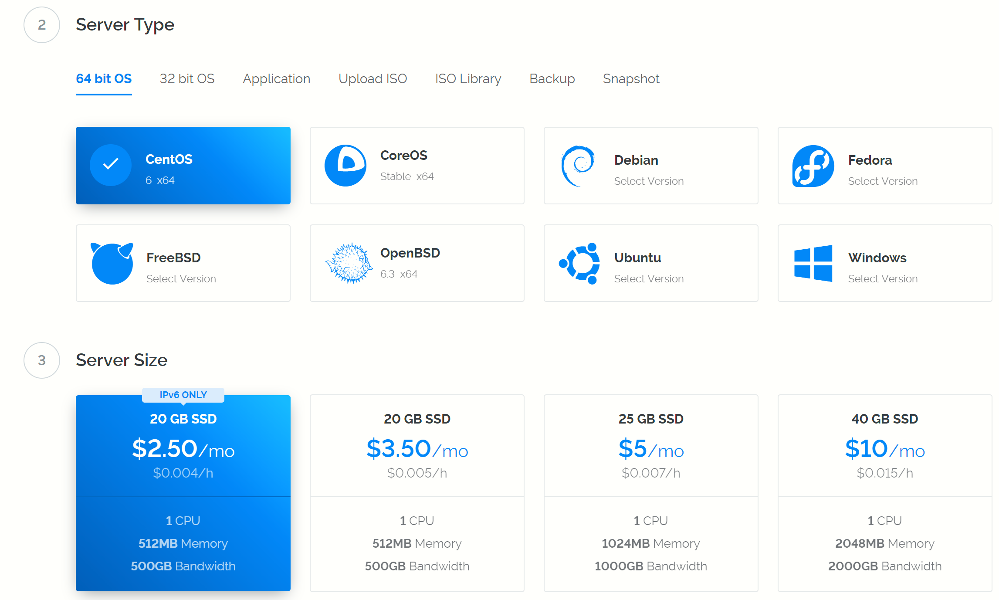

**选择vps操作系统时，不要选centos7系统！点击图中的CentOS几个字，会弹出centos6，然后选中centos6！entos7默认的防火墙可能会干扰ssr的正常连接！**

如果你的电脑系统可以用ipv6，那么可以开启Additional Features中的IPv6选项。

[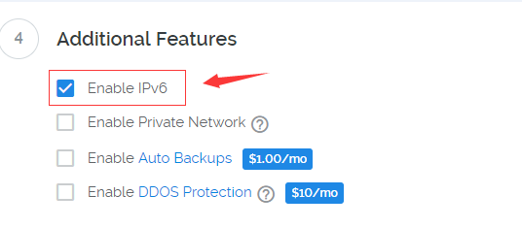](https://raw.githubusercontent.com/Alvin9999/PAC/master/ss/ssripv6-01.png)

**完成购买后，在Servers页中点开服务器，找到密码。**

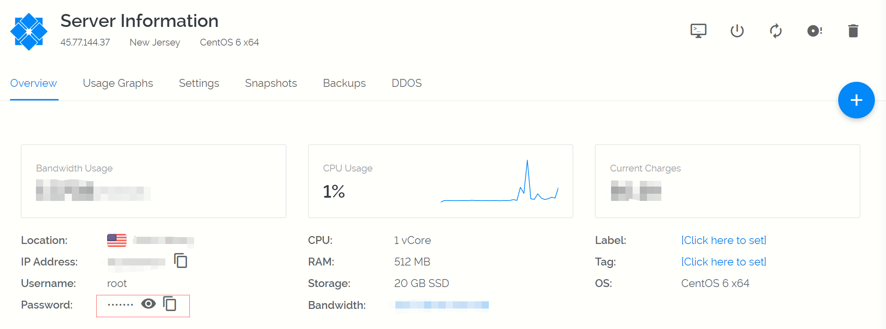

如果你开启了vps的ipv6，那么在后台的settings选项可以找到服务器的ipv6 ip。在部署SSR账号时，你用ipv6 ip就行。

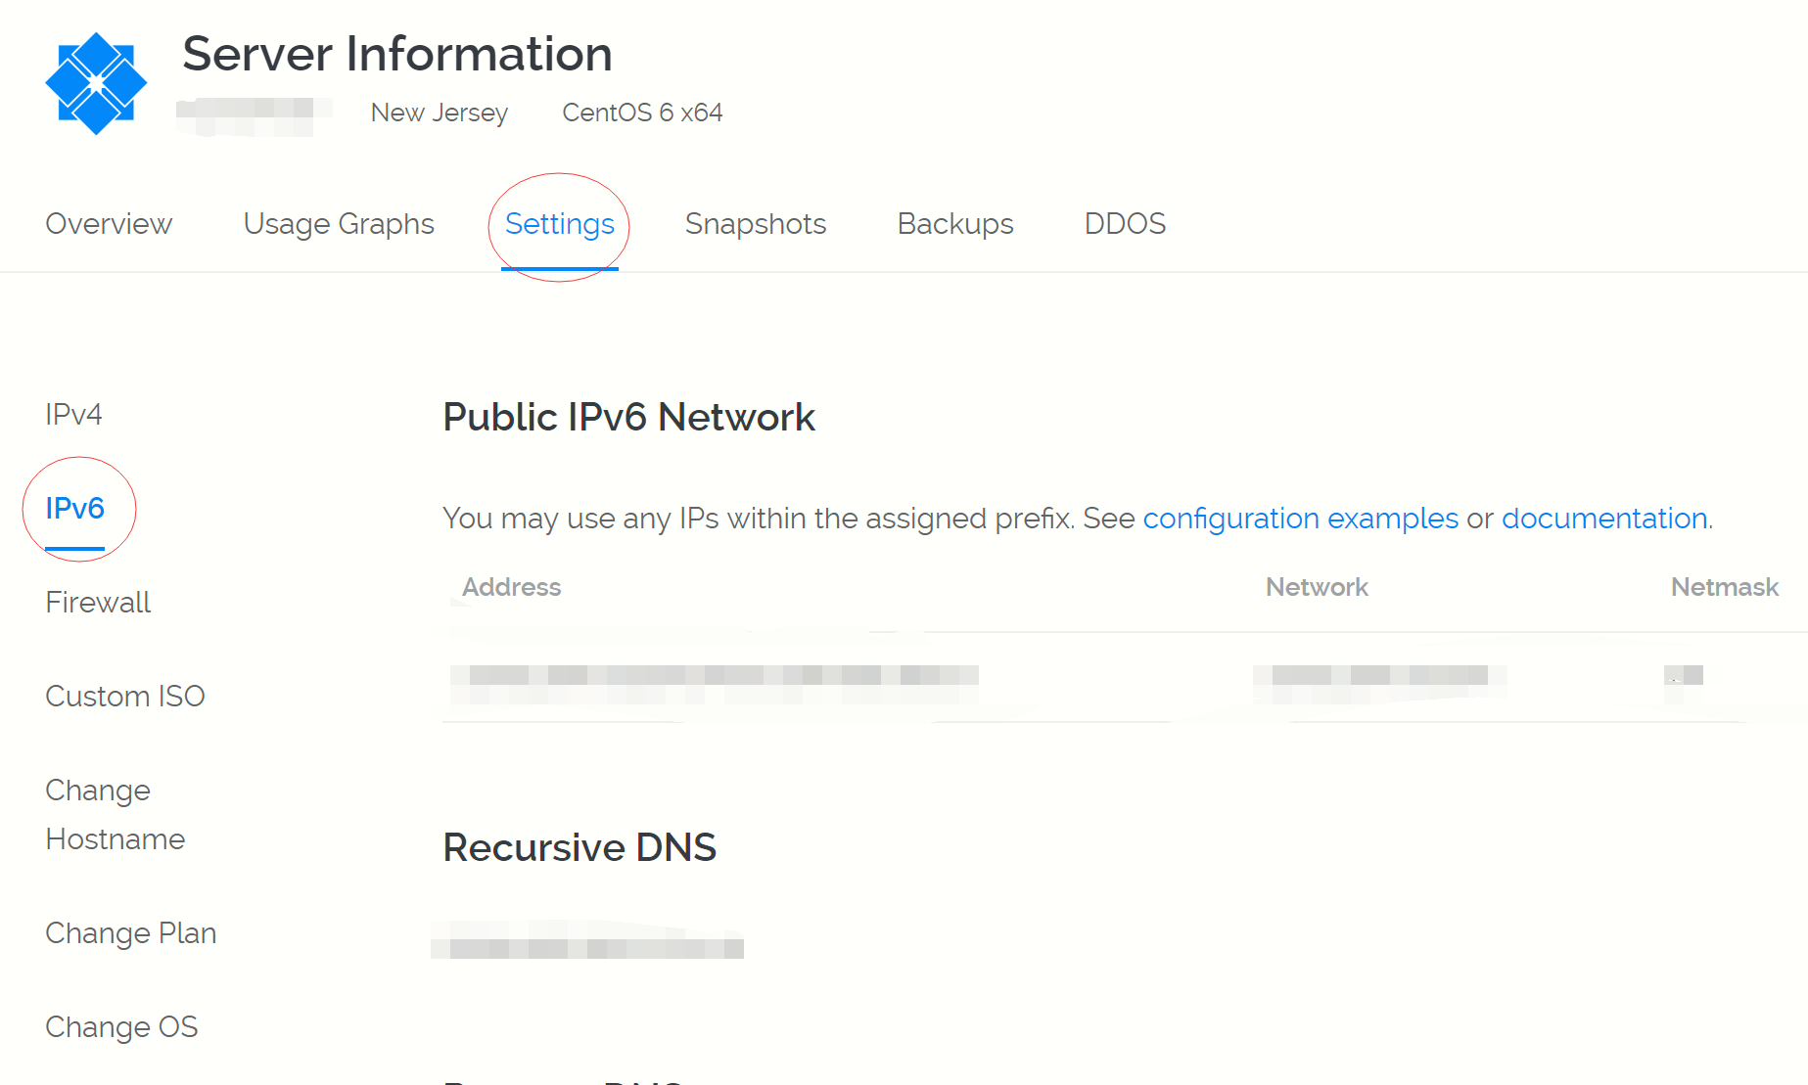

**第二步：部署，及加速VPS服务器**

开通Vps服务器后，需要远程部署一下。需要能连接SSH的软件来操作，以Xshell为例。Xshell有“家庭及学生免费版“，够用了

如果你是MAC OS，系统可以直接连接VPS。打开**终端**（Terminal），输入ssh root@ip 其中“ip”替换成你VPS的ip,，输入密码，即可登录.如果不能用MAC自带的终端连接的话，直接网上搜“MAC连接SSH的软件”，有很多，然后通过软件来连接vps服务器就行，具体操作方式同xshell的方法。

部署：

打开Xshell，左上角：文件-新建

[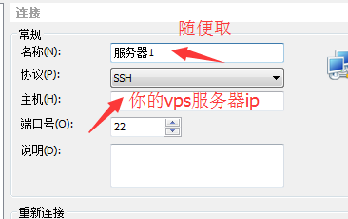](https://raw.githubusercontent.com/Alvin9999/PAC/master/xshell12.png)

随便取个名字，然后把你的服务器ip填上

[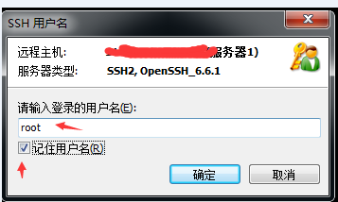](https://raw.githubusercontent.com/Alvin9999/PAC/master/xshell13.png)

用户名默认为root，密码是你购买的服务器系统的密码。

**如果xshell连不上服务器，没有弹出让你输入用户名和密码的输入框，表明你开到的ip是一个被墙的ip，遇到这种情况，重新开新的服务器，直到能连上为止。如果同一个地区开了多台服务器还是不行的话，可以换其它地区。**

[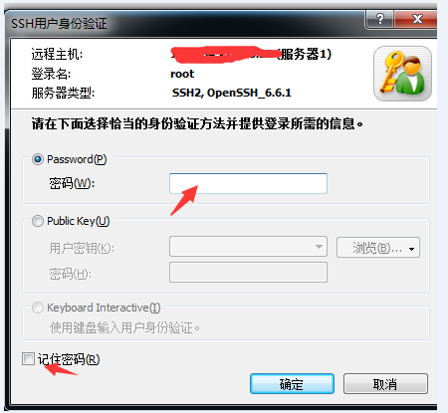](https://raw.githubusercontent.com/Alvin9999/PAC/master/xshell14.png)

[https://raw.githubusercontent.com/Alvin9999/PAC/master/ss/xshell2.png](https://raw.githubusercontent.com/Alvin9999/PAC/master/ss/xshell2.png)

连接成功后，会出现如上图所示，之后就可以复制粘贴代码部署了。

CentOS6/Debian6/Ubuntu14 ShadowsocksR一键部署管理脚本：

yum -y install wget

wget -N --no-check-certificate <https://softs.fun/Bash/ssr.sh> && chmod +x ssr.sh && bash ssr.sh

备用脚本：

yum -y install wget

wget -N --no-check-certificate <https://raw.githubusercontent.com/ToyoDAdoubi/doubi/master/ssr.sh> && chmod +x ssr.sh && bash ssr.sh

———————————————————代码分割线————————————————

复制上面的代码到输入框里，按回车键，脚本会自动安装，以后只需要运行这个快捷命令就可以出现下图的界面进行设置，快捷管理命令为：bash ssr.sh

[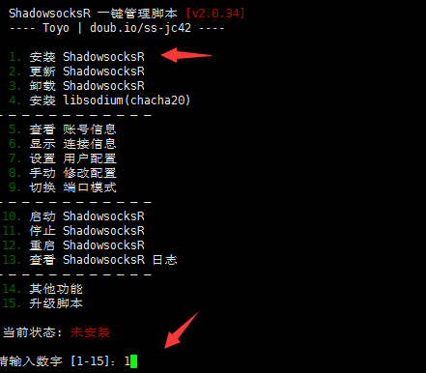](https://raw.githubusercontent.com/Alvin9999/PAC/master/ss/8.png)

如上图出现管理界面后，**输入数字1来安装SSR服务端**。如果输入1后不能进入下一步，‘重启试试’

[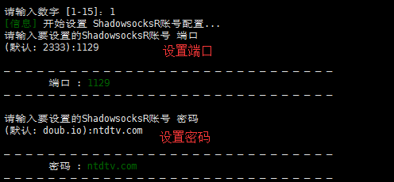](https://raw.githubusercontent.com/Alvin9999/PAC/master/demo/31.png)

根据上图提示，依次输入自己想设置的**端口和密码** (**密码建议用复杂点的字母组合，端口号为40-65535之间的数字**)，回车确认

注：关于端口的设置，总的网络总端口有6万多个，理论上可以任意设置。但是有的地区需要设置特殊的端口才有效，一些特殊的端口比如80、143、443、1433、3306、3389、8080。

[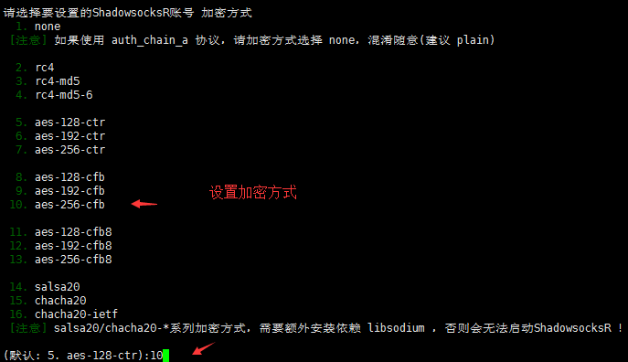](https://raw.githubusercontent.com/Alvin9999/PAC/master/demo/32.png)

如上图，选择想设置的**加密方式**，比如10，回车确认

接下来是选择**协议插件**

[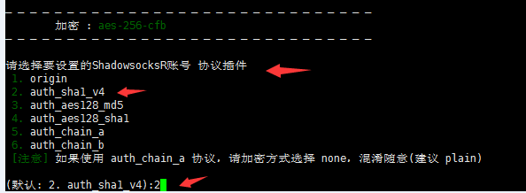](https://raw.githubusercontent.com/Alvin9999/PAC/master/ss/11.png)

[](https://raw.githubusercontent.com/Alvin9999/PAC/master/demo/41.PNG)

选择并确认后，会出现上图的界面，提示你是否选择兼容原版，这里的原版指的是SS客户端（SS客户端没有协议和混淆的选项），可以根据需求进行选择，演示选择y

之后进行混淆插件的设置。

**注意：如果协议是origin，那么混淆也必须是plain；如果协议不是origin，那么混淆可以是任意的。有的地区需要把混淆设置成plain才好用。因为混淆不总是有效果，要看各地区的策略，有时候不混淆（plain）让其看起来像随机数据更好。（tls 1.2_ticket_auth容易受到干扰，请选择除tls开头以外的其它混淆）**

[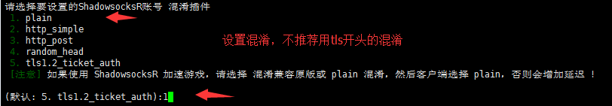](https://raw.githubusercontent.com/Alvin9999/PAC/master/demo/33.png)

进行混淆插件的设置后，会依次提示你对设备数、单线程限速和端口总限速进行设置。

注意：关于限制设备数，这个协议必须是非原版且不兼容原版才有效，也就是必须使用SSR协议的情况下，才有效！

[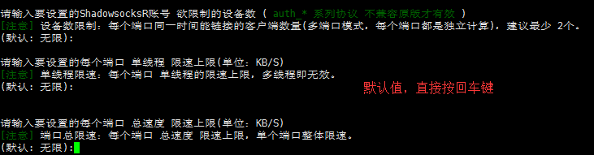](https://raw.githubusercontent.com/Alvin9999/PAC/master/ss/14.png)

之后代码就正式自动部署了，完成后就可以看到自己设置的SSR账号信息，包括IP、端口、密码、加密方式、协议插件、混淆插件，这些信息需要填入你的SSR客户端。如果之后想修改账号信息，直接输入快捷管理命令：bash ssr.sh 进入管理界面，选择相应的数字来进行一键修改。

**脚本演示结束。**

此脚本是开机自动启动，部署一次即可。最后可以重启服务器确保部署生效。重启需要在命令栏里输入reboot ，重启过程需要2～5分钟，重启过程中Xshell会自动断开连接，等VPS重启好后才可以用Xshell软件进行连接。如果部署过程中卡在某个位置超过10分钟，可以用xshell软件断开，然后重新连接你的ip，再复制代码进行部署。

**加速VPS服务器**

此教程为谷歌BBR加速,Vultr的服务器框架可以装BBR加速，加速后对速度的提升很明显。该加速方法是开机自动启动，部署一次就可以了。

同第二步，连接服务器ip，登录成功后，在命令栏里粘贴以下代码：

【谷歌BBR加速教程】

yum -y install wget

wget --no-check-certificate <https://github.com/teddysun/across/raw/master/bbr.sh>

chmod +x bbr.sh

./bbr.sh

复制以上代码，耐心等待，最后重启vps服务器即可。

最后输入reboot来重启服务器，确保加速生效，bbr加速脚本是开机自动启动，装一次就可以了。

服务器重启成功并重新连接服务器后，输入命令lsmod | grep bbr 如果出现tcp_bbr字样表示bbr已安装并启动成功。如图：

[https://raw.githubusercontent.com/Alvin9999/PAC/master/demo/tcp_bbr.PNG](https://raw.githubusercontent.com/Alvin9999/PAC/master/demo/tcp_bbr.PNG)

**第三步：填写账号到SSR**

最后，购买且部署vps服务器后，ip有了，通过部署，端口、密码、加密方式、协议和混淆也有了，将这些信息填入SSR客户端就可以进行流量代理了。

**以windows端SSR客户端为例**：  
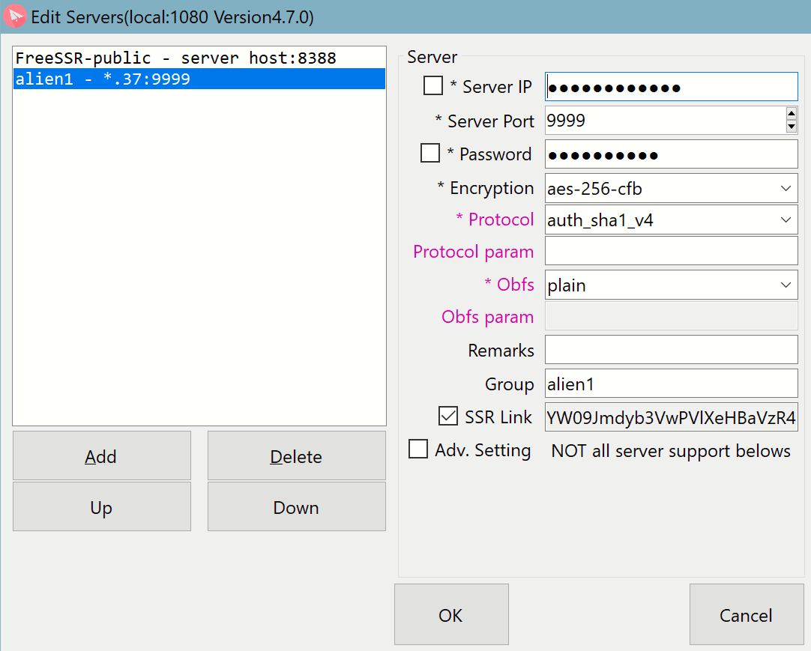

在对应的位置，填上服务器ip、服务器端口、密码、加密方式、协议和混淆，最后将浏览器的代理设置为（http）127.0.0.1和1080即可。账号的端口号就是你自己设置的，而要上网的浏览器的端口号是1080，固定的，谷歌浏览器可以通过 SwitchyOmega 插件来设置。

提醒： SSR软件设置的系统代理模式中，直连模式：流量不走代理。PAC模式无法ping通的走流量代理，一般选这个模式就好。全局模式：全部流量走流量代理，在浏览器代理有问题时可以选这个模式。

[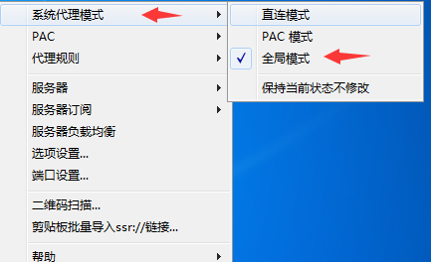](https://user-images.githubusercontent.com/12132898/32225069-cfe6195a-be7e-11e7-99e0-e2fa98f93b1f.png)

Windows端SSR客户端：

安卓端SSR客户端

IOS端 SSR客户端：Potatso Lite、Potatso、shadowrocket都可以作为SSR客户端，但这些软件目前已经在国内的app商店下架，可以用美区的appid账号来下载。但是，如果你配置的SSR账号兼容SS客户端，或者协议选择origin且混淆选择plain，那么你可以选择苹果SS客户端软件（即协议和混淆可以不填），APP商店里面有很多，比如：superwingy、firstwingy、shadowingy、wingy+、banananet、kite-ss proxy、goodshadow、icproyx、shadowrocket等。

**常见问题参考解决方法**：

1、用了一段时间发现ssr账号用不了了

首先ping一下自己的ip，看看能不能ping的通，ping不通那么就是ip被墙了，ip不通时，xshell也会连接不上服务器，遇到这种情况重新部署一个新的服务器，新的服务器就是新的ip。

2、刚搭建好的ssr账号，ip能ping通，但是还是用不了

首选排除杀毒软件的干扰，比如360、腾讯管家、金山等。这些东西很容易干扰翻墙上网，如果你的电脑安装了这样的东西，建议卸载，然后打开win10自带的windows Security。其次，检查下SSR信息是否填写正确。浏览器的代理方式是否是ssr代理，即（HTTP）127.0.0.1 和1080。如果以上条件都排除，还是用不了，那么可以更换端口、加密方式、协议、混淆，或者更换服务器位置。另外，如果你的vps服务器配置的是SSR账号，即有协议和混淆且没有兼容原版(SS版），那么你必须使用SSR客户端来使用账号，因为SS客户端没有填写协议和混淆的选项。

3、有的地区需要把混淆参数设置成plain才好用。因为混淆不总是有效果，要看各地区的策略，有时候不混淆（plain）让其看起来像随机数据更好。

4、vps的服务器操作系统不要用的太高，太高可能会因为系统的防火墙问题导致搭建的SSR账号连不上，如果你用的centos系统，建议用centos6，不要用centos7。